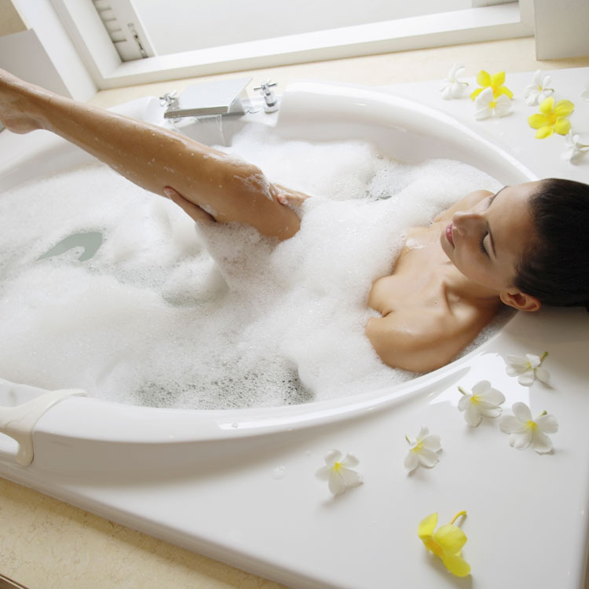
Bain de jouvence
Fière et altière elle s'avance radieuse
Dans la pièce immaculée et lumineuse
Laisse glisser son déshabillé sur le marbre blanc
Et descends deux marches pour entrer dans son bain
bouillonnant.
Les reflets donnent une impression d'irréel
Allongée la tête renversée elle est sensuelle.
Des senteurs flottent dans l'air
Ainsi qu'un rayon au travers la verrière.
Une douce note s'égrène invitation à la relaxation
Sa main glisse sur sa peau lui offrant des frissons.
Son bain de mousse à la couleur changeante
Lui procure un plaisir des yeux qui l'enchante.
Des jeux de miroirs élégance absolue,
Lui renvoient l'image de son corps nue.
De beaux flacons teintés
Contraste avec un fauteuil dans un coin abandonné.
Un bougeoir de cristal et un vase de même esprit,
Rempli de quelques roses offre un joli compromis.
Enfin la belle attrapera les serviettes toutes en broderies
Et des sous-vêtements en dentelles dans la penderie.
Puis elle terminera avec quelques gouttes de son parfum
Chanel 5
Derrière son oreille, jusqu'à la naissance de ses seins.
@copyright Claudie

